Bellini, Vincenzo-TRECCANI
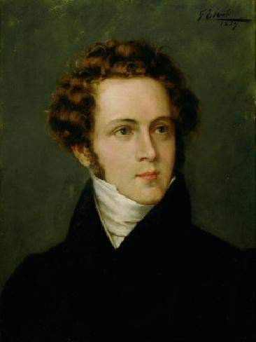
Musicista (Catania 1801 - Puteaux, Parigi, 1835).
Figlio d'un organista e maestro di cembalo, fu avviato dal padre allo studio della musica: a sette anni già componeva, tra l'altro, un Tantum ergo e un Salve Regina. Diciottenne, si recò a Napoli ove completò in tre anni i suoi studi con G. Furno, C. Conti, G. Tritto e N. Zingarelli. Appartengono a questo periodo sei sinfonie (all'italiana, ossia in un solo tempo), due messe, una cantata e varie romanze. Nel 1825, al teatrino del conservatorio di S. Sebastiano, il B. diede la sua prima opera, Adelson e Salvini, e nel 1826, al S. Carlo, la seconda, Bianca e Fernando. Nel 1827 un nuovo lavoro, commissionatogli dall'impresario Barbaia per la Scala di Milano, Il Pirata (su testo di F. Romani, che gli divenne fraterno amico e collaboratore), suscitò entusiasmo negli ambienti milanesi. Nel 1828 si riprese a Genova Bianca e Fernando (rielaborata) e anche questa ottenne grande plauso, come poi (1829) una nuova opera, su testo del Romani, La Straniera, al teatro alla Scala.

Cominciarono per lui gli onori, ma anche le invidie e le calunnie. Disgraziatamente egli stesso sembrò giustificarle, dando (1829 a Parma) una affrettata Zaira (testo del Romani), condannata dal pubblico. La rivincita venne subito con I Capuleti e i Montecchi (Venezia, 1830), e soprattutto con La Sonnambula rappresentata nel 1831 al Carcano di Milano con esito trionfale. Un insuccesso invece ebbe la Norma (sempre su testo del Romani, composta e rappresentata nel 1831 alla scala), ma l'opera fu poi accolta con entusiasmo a Milano stessa, a Bergamo, ecc. Seguì (1833) alla Fenice di Venezia, con scarso successo, la Beatrice di Tenda. Nel 1833 il B. fu invitato a dirigere sue opere a Londra e a Parigi. A Londra trionfò la Norma; a Parigi (1834), le sue opere furono applauditissime e il B. vi godé un breve momento di felicità: l'amore di Maria Malibran, l'amicizia e la stima dei maggiori artisti e poeti (tra i quali G. Rossini e H. Heine). A Puteaux (1834), con meditata lentezza compose i Puritani, su libretto di C. Pepoli, rappresentata al Théâtre italien di Parigi nel 1835, con esito trionfale. Otto mesi dopo B. moriva. Arte più lirica che drammatica, quella del B., dalla linea melodica pura e limpida, spoglia di estrinseche complessità, dove le armonie, i contrappunti e gli effetti strumentali hanno valore soltanto in funzione del canto.

